**竹蜻蜓制作指南**

**准备材料:**

一块20*3*0.5厘米大小的木头。竹蜻蜓,顾名思义,最好是竹子做的。这里用木块,因为比较容易找到。一根圆柱形的棍子,长约20厘米,直径3毫米,是一根很好的带糖葫芦的竹竿。

**准备工具：**小刀、胶水、细砂纸。

**制作步骤：**

第一步：先在小木块中间打洞,小木块的直径略小于小木棒的直径,这样小木棒就可以夹紧了。

第二步：用小刀切小块木头,从中间位置向-侧开始,切成斜面,外高内低。

第三步：背面也是这样加工的,这样整体就是一一个斜面。

第四步：另一面按同样的步骤加工,然后将圆柱形木棍固定在木棍中间的孔中。如果感觉松了,适当地涂一些胶水。

**温馨提示：**

如果你是一个完美主义者,用细砂纸打磨刀片上的毛刺。你也可以给它上色和制作图案。

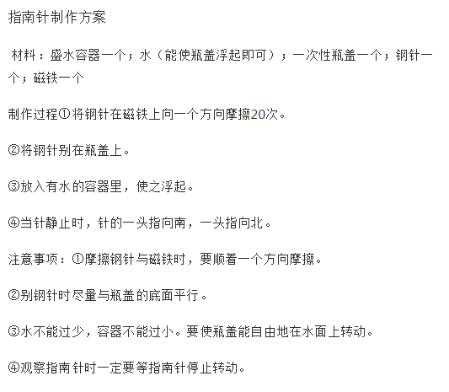

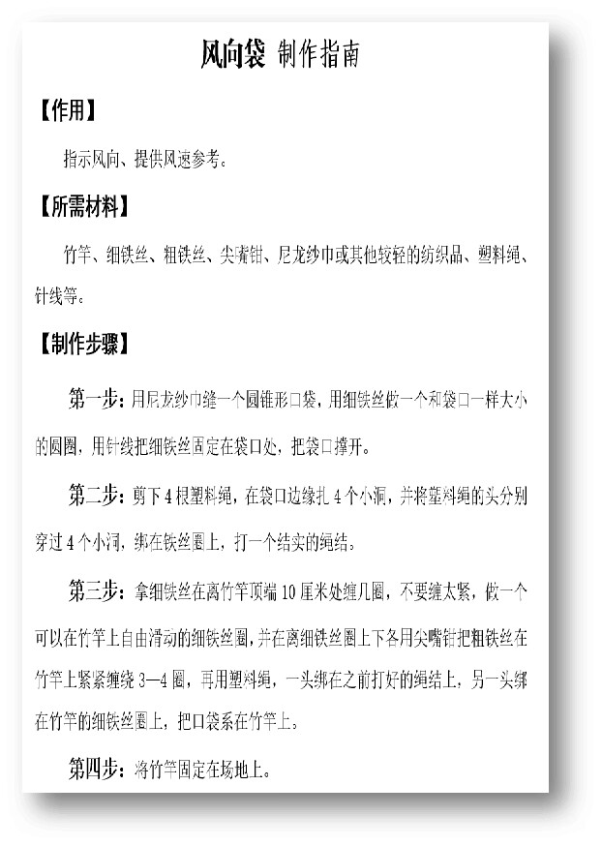

风靡（mǐ）全班  锯（jù）成  钻（zuān）一对小眼

豁（huō）开的裂缝  嵌（qiàn）入  叉（chǎ）腿张胳膊（gē bo）威风凛凛（lǐn）  疙瘩（gē da）肉  线卡（qiǎ）住  挨（ái）揍

钩（gōu）针  窦（dòu）尔敦（dūn） 偃（yǎn）月刀

一绺（liǔ）红丝线  俨（yǎn）然  剑拔弩（nǔ）张  弄巧成拙（zhuō）

咋（zhā）咋呼呼  攒（cuán）着 一哄（hòng）作鸟兽散